**CURRÍCULO**

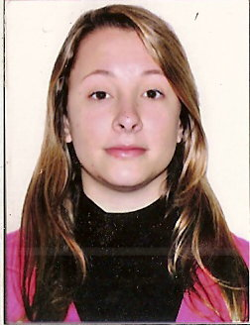

**FABÍOLA FLORENCE ERMEL**

Solteira, 22 anos, residente na Rua C n.º 71 – Jardim Panorama.

CEP 92500-000 Guaíba – RS

Fone: (051) 97091201

Fone: (051) 34805188

Email: fabiolaermel@yahoo.com.br

**OBJETIVOS**

Interessada no meu contínuo desenvolvimento profissional, acadêmico e pessoal. Atendo ás tendências do mercado empresarial.

**PERFIL PROFISSIONAL**

* Domínio no uso do computador, ferramentas do Office completo, nível básico;
* Facilidade de adaptação a novos ambientes de trabalho;
* Facilidade com rotina operacional;
* Otimista vontade de vencer e garra para enfrentar novos desafios e superar obstáculos.

**FORMAÇÃO ACADÊMICA**

Colégio Estadual Augusto Meyer – Ensino Médio – Completo

Faculdade São Francisco de Assis (UNIFIN) – Administração – 6° semestre (cursando)

**EXPERIENCIA PROFISSIONAL**

* Empresa Rodomel Transportes - Auxiliar Administrativo. (04/2011 à 07/2011)
* Tabelas do Excel
* Atendimento pelo telefone
* Controle de Notas Fiscais
* Controle de Contas
* D’Rafaela Hering - Administrativo (07/2012 à 08/2014)
* Operador de caixa;
* Auxiliar Administrativo;
* Cadastro de notas fiscais e mercadorias;
* Pagamentos de títulos;
* Cobranças;
* Contato com público de diversas idades;
* Lançamento de extratos.
* Dell Computadores – Estágio Vendas (vendas) - (08/2014 à 04/2015)
* Contato com cliente;
* Contato com os representantes de vendas;
* Controle de Backlog;
* Controle de cancelamentos de vendas.
* Dell Computadores – Estágio Financeiro (GFS) – (04/2015 – Atual)
* Controle de ferramenta de pedidos cancelados;
* Análise para liberação pedidos de refaturamento;
* Análise para liberação de pedidos recolocados;
* Análise antifraude;
* Processo de BNDES;
* Processo de estornos;
* Contato com o cliente.